Défi maths Novembre 2014 - GS classe Anita Fraudeau Objat - Problème 2

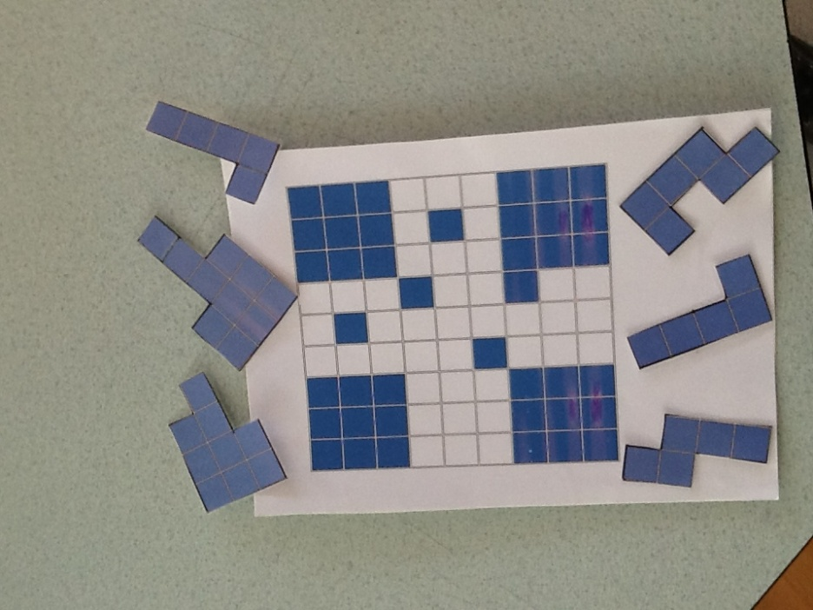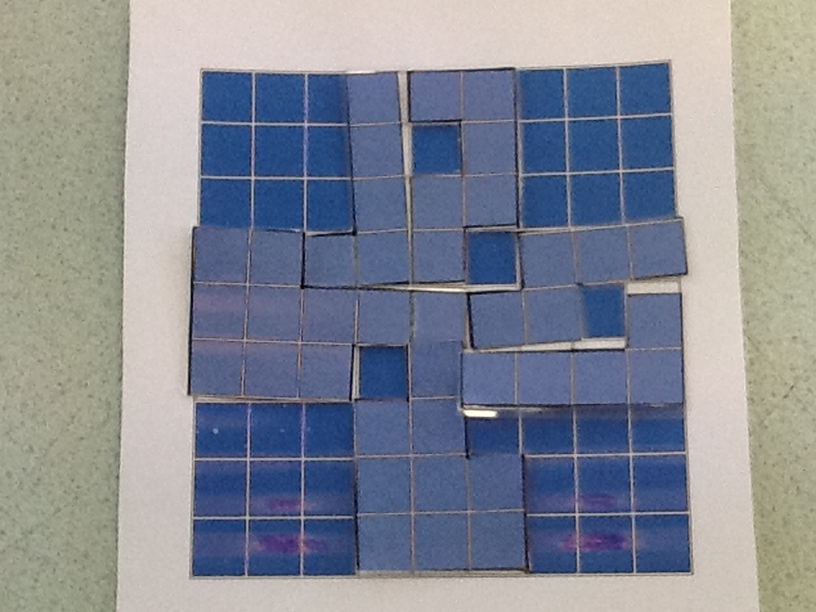

On a mis les 2 grands morceaux. Et ensuite, on a mis les 4 petits les uns après les autres. On a essayé de boucher tout le blanc.

